0231-3983939, 0176-23961674
Tisch / Esstisch nur 8 €

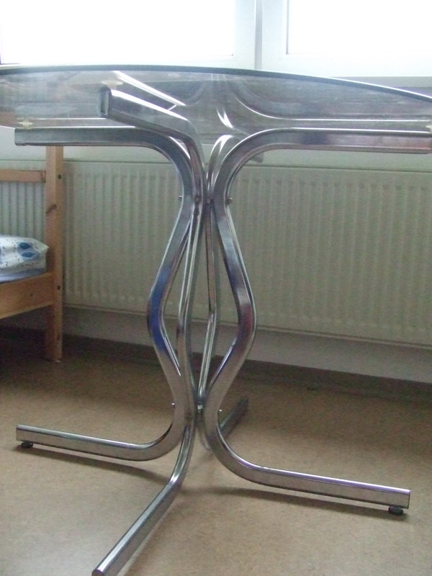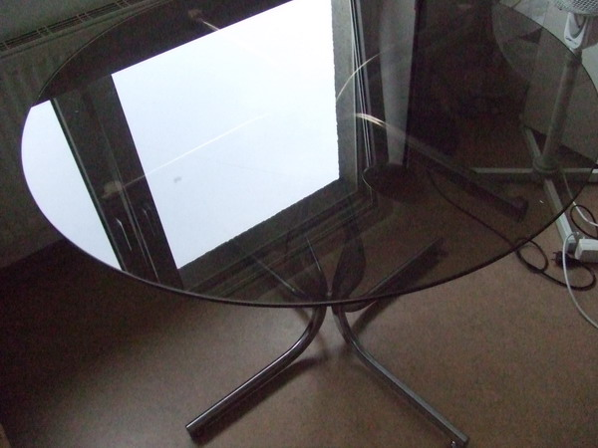

- Tischbeine : Silberfarbig und ca. 75 cm hoch
- Runde Glasplatte : 1 m Durchmesser, dunkle-braun
- Der Tisch ist stabil
- Je nach Bedarf sind zwei Stühle (weiß und schwarz) damit zu verschenken!!!

Ikea-Bett (incl. Lattenrost) nur 12 €

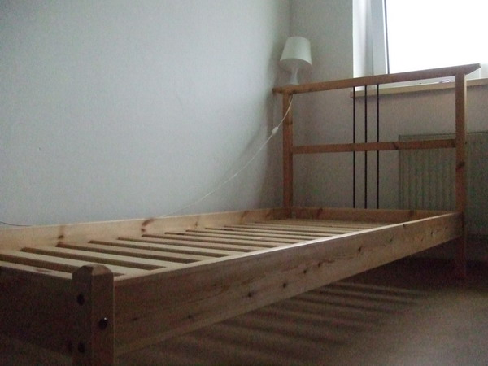

- Liegefläche: 90 x 200 cm
- Komplett aus Holz
- Stabil und kein Fleck

2 blau-grünes plastisch Regal mit Rollen nur 6 €
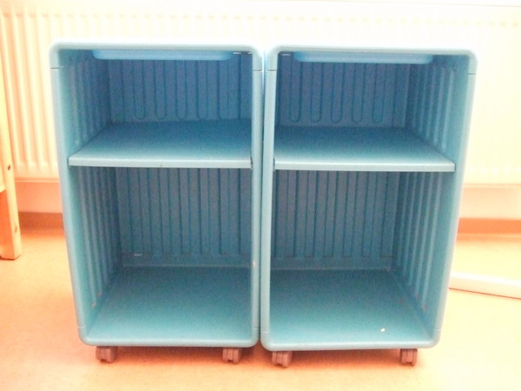
-Höhe : 60 cm Breite : 33cm Tiefe 30 cm
-An der Unterseite sind Rollen angebracht
Selbstabholung am Krückenweg 68
(Nahe An der Palmweide)

